全労連女性部ニュース NO402 2012年2月27日
発行 全労連女性部 〒113－8462 東京都文京区湯島２－４－４ 全労連会館４Ｆ

収束しない原発事故
新たな体制の下、科学と技術を結集して、測定と除染、保管の事業を
――２月10日菜の花春闘行動 東京駅での早朝宣伝行動リレートークから
建交労福島県本部 加藤美沙子さん
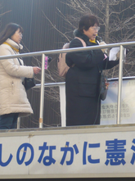
昨年の大震災に続く、東京電力福島第一原発事故により、福島県民16万人は避難生活を強いられ、６万２千人が県外に避難。生活の場、仕事の場を追い出され、放射能の見えない恐怖にさらされています。ここに住んでいいのか、何を食べればいいのか、政府の言う「ただちに影響はない」と繰り返された言葉が、国民をいかにバカにし、情報を隠した不誠実極まりない言葉であったかが明らかとなってきました。私たちは、学習を重ね、政府・自治体に測定と除染を求め食べ物も選びながら、福島で生き抜こうとたたかっています。
福島県議会では「原発は全基廃炉」の請願を、電力関係議員５人は退席しましたが、自民・民主・共産など全会一致で採択されました。福島の惨状を見れば、原発の再稼働、まして輸出などあり得ない話です。１２月の収束宣言は撤回せよとの決議も行われています。政府や財界、関係者には福島に来てよく見てほしい、お前の目は節穴かと言いたい。原子炉の内部がどうなっているのか、いまだに誰もわからないのが実態で、これまでにも放射能汚染水漏れもたびたび起き、プール冷却が一時停止するなどトラブル続きです。さらにここにきて温度が急上昇し、再臨界が起こっているのではないかと不安が募っています。
東京駅丸の内北口
宣伝カーの上から訴える
加藤さん（写真右）
昨年は電力不足だ、節電だ、産業活動が、お年寄りがと脅かされましたが、エネルギーは全原発が停止しても不足しない試算があったことを隠していたことも発覚しました。もう、このような輩に測定や除染に関わってもらいたくありません。福島の除染事業には、鹿島・大林・清水建設など、原発をつくって利潤を上げてきたゼネコンがこの事業で儲けようと係わってきています。重層下請構造のなかで、末端の労働者が低賃金と被曝を押しつけられるのです。あまりにも酷い話です。これまでの関係者には責任をとってお引き取りいただきたい。新たな体制の下、科学と技術を結集して、測定と除染、保管の事業を行う必要があります。そうでなければ、福島県民は、どこまでも政府の方針を疑い、復興に向かう力を出すことはできないのです。
私たちは、住み続けられる福島、美しい自然とこれまでのくらしを取り戻したいと願っています。

全労連女性部菜の花春闘行動 男女平等社会の推進のために要請
2月10日女性部菜の花春闘行動では内閣府・厚生労働省・女性国会議員への要請行動を展開しました。
厚生労働省要請
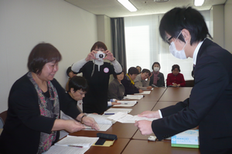
10時30分から厚生労働省雇用均等・児童家庭局 雇用均等政策課 法規係長 安保壮一郎氏、雇用均等・児童家庭局 保育課 運営費係長 岩瀬豊明氏、同企画法令係 渡部功一氏が対応し、全労連女性部常任委員会、建交労、大阪労連、自治労連、神奈川労連女性センター、日本医労連、東京労連女性センターの代表19人が参加し、「女性差別をなくし、女性労働者が仕事と生活を両立させてはたらき続けるための施策の拡充・指導の強化を求める要請」を行いました。
冒頭に角田副部長が、全労連女性部春闘討論集会で確認された「全労連女性部20１1年度男女平等、働くルール確立などに関わる基本要求」に基づく要請書を手渡し「未だ多くの女性は、仕事と家庭の両立に困難を抱えている。雇用均等法改正の時期を迎え、厚労省の考えを伺いたい。私たち全労連女性部は昨年、健康と妊娠に関する調査を行った。異常出産の件数は、5年前の調査より増加、4人に1人が異常を抱えたまま、出産に臨んでいる。健康に関する調査でも、自由記載欄に寄せられた声は悲鳴に近い。賃金の下落、長時間労働、また共働きの場合、夫の長時間労働により子育ての責任が全部女性にかかってくることなどだ。私たちの声を聞いて、今後の施策の改正に結び付けてほしい」と要請趣旨を述べました。
今回の要請では、おもに子ども子育て新システムの導入をやめること、公的保育制度の拡充を行うことを要請し、均等法の改正にあたって間接差別の実態を調査し、実効ある改正のために厚生労働省の姿勢を質すことを目的に要請懇談を行いました。
保育所・学童保育所を公的に充実すること
厚労省は「幼保一体化などの進め方について、法案自体が税制の抜本改革と一体のもの。したがって、本格施行は財源措置が計られてからになる」として現在民主党が画策している消費税増税が前提となることが示され、「保育の移行には、3年程度かかるとみている。拙速な移行にならないよう配慮する」また、「国と自治体の責任について、市町村が保育を確保するための責務規定を新しく設ける」「特別な支援がいる人や利用に困難な人向けに措置を行って、保育利用の下支えをはかる」とのべ、現行の保育が必要なすべての子どもを措置する義務から、特別な支援が必要なもののみへの措置への後退する計画を示しました。その基準も「地方および地域の特性に配慮」するとして「地域の裁量をどこまで具体的に認めるかについて、今後、検討」と回答しました。待機児解消については、「一定の基準緩和、定員の弾力化を認る」として「待機児童の解消に向けた保育所受け入れ児童数拡大のための予算として、24年度民間保育所運営費を増額予算計上（3962億25百万円）した」「増設のための予算措置は、『安心子ども基金』、平成24年度の第4次補正予算を積み増しして、支援している。同時に実施期限も1年延長している」「利用料について、現行水準を基本にして、所得による応能負担は今後検討する」「企業参入の規制について、待機児童が多い現状をかんがみて、利用者のニーズに応じた多様なサービスを提供したい。しかし保育の質は、不適切な事業者を排除するための基準を設けることによって確保する。基準を満たさない事業者は参入させない。保育の質を確保するため、事業者に対する指定や更新制を設けることなどを検討する」

労働基準法・男女雇用機会均等法を実効あるものに改正すること
厚労省は「男女雇用機会均等法は、事業主の法違反を指導する法律であり、間接差別の範囲を企業に明確に示すため、省令によって限定列挙している」「均等法上の差別認定や分析のための比較対象は必要であり、そのための考え方として、雇用管理区分があることは適切だと考える。厚生労働省は、コース別雇用が男女差別にならないよう留意事項を設け、適切な運用がされるよう都道府県の均等室を通じた周知徹底を行っている」「『賃金』に関する規定は労基法第4条が定めており、均等法で重ねて規定する必要はないと考える。しかし、私たちは、職階や勤続年数などによる男女の賃金格差について、何も考えていないわけではない。均等法において、男女賃金格差の要因の排除、また賃金差別につながりやすいところの規制に留意している」「労基法第4条は、賃金表が明確に男女別になっているかどうかを聞いているわけではない。現行の労基法第4条は、能力などを総合的に判断したうえで、労基法4条違反を決定している。同一労働同一賃金について、事業主に社内の賃金格差を点検するためのガイドラインを設けて、男女賃金格差の解消のための自己点検を促し、公正明確かつ客観的な賃金管理制度確立のために、労使双方の取り組みを周知、啓発している」

この回答に対して、参加者は以下の通り、再度要請、現場の状況を伝え改善・善処を求めました。
全労連 新システムは「『下支え』『地域の裁量』など、非常にあいまいな回答だ。小宮山洋子氏が厚生労働副大臣だったのときの要請で、保育所の最低基準の引き下げがおきないよう、私たちは要請した。その際、厚労省は「引き下げはあり得ない」と回答した。それにもかかわらず、今、待機児童が増えていることを口実に規制緩和した。厚労省は保育の責任を放棄してはならない」「江戸川区は、11年間、公立保育所の保育士を採用していない。その一方で、徐々に民営の保育所が増えつつある。『子ども園』設置の話が聞こえてくるが、保護者であり利用者である私たちに、いっさい情報が入ってこない。民営化されれば保育に格差が持ちこまれる。民間保育所は、保育料が高いため入所が困難だ。0～3歳は、子どもの成長にとって大切な時。子どもを整った環境におき、発達も保障させたい。国や自治体は保育に責任を負い、基準を守ってほしい」「女性が働きながら子育てをする際、保育所の果たす役割は大きい。新システムが導入されたらどうなってしまうのか不安だ。現在、長野の待機児はゼロと言われている。しかし新システムが導入されたら、保育園を自己責任で探さなければならない。地方の賃金は低下しているため、保育料の高い民間保育園に入所することは不可能だ。厚労省は、利用者の声をもっと聞いてほしい」「横浜は保育所の30～50％が民間の無認可保育所で、保育士のほとんどがパートだと言われている。私の保育園は、国の基準より多い保育士を子どもの昼の散歩に同伴させているが、そのための助成はない。だから市はパートを多く雇うことになる。一方で、正規保育士は、残業や会議をこなし、責任の全てを負っている。メンタルを患う正規の保育士までいる。若い保育士は、結婚、妊娠までは働くことができても、自分の子どもの出産の後は、働きつづけることができずにいる」「企業は儲からなければ成り立たたない。保育に参入した企業が無償で保育の質を守り向上させるわけがない。大都市部の保育所は、面積基準が緩和され、子どもの詰め込みで大変な状況になっている。給食もそうだ。そうした状況が全国に広がることを懸念する。単に保育所数を増やして待機児を減らすというより、保育の質を守りつつ待機児を減らすことを追求するべき」「厚労省は親の経済力が子どもに反映されていることを把握しているのか？厚労省はアメリカの保育制度の後追いをしている。アメリカでは低所得の人の子どもに肥満が多いと聞く。保育所の食事がコスト削減のためにマクドナルドなどに下請けされて、子どもたちが、塩分や脂肪分の多い質の悪い食事を摂らされているからだと聞く。また保育士もコロコロ変わると聞く。厚労省も調査すべき」「保育の民営化について、厚労省は法的規制などのシバリをかける旨、回答した。私たち民法労の時と同じだ。最初は、法務省も私たちにそう回答した。でも実際入札に来たのは、問題のある会社ばかりだった。会社は、いくら規制をかけても儲けるためなら何でもする」

全労連「均等法間接差別の定義の限定列挙が3つしかないことについて『企業に理解しやすくするため』と回答したが、法の趣旨は労働者の差別是正で、企業の理解度は検討する必要はない。女性の賃金が低い理由は、女性の非正規労働者数が多いから。労働者のために法改正は行われなければならない」「厚労省は均等法の改正をどのように考え、いつ改正するのか？また、「賃金」は労働基準法第4条で規定されているため、均等法による規定は労基法と重複すると回答し、同一労働同一賃金原則の違反は、労基法4条が総合的に判断すると回答した。労基法4条違反のケースは何件あるのか」「介護の現場でも正規と非正規の格差は大きい」

厚労省：改正時期について、平成18年の改正において、見直しは5年後と言及している。23年度末が5年目を迎えるため、今後、検討を開始する。どのように改正するかは、現在、情報収集を行っており、来年度以降検討を開始する。違反のケースの把握に関して、男女賃金差別については、兼松、昭和シェル石油、京ガスなど、職務内容に関する労基法違反の判例が出ていることを把握している。また正規と非正規の賃金差別については、丸子警報機事件がある。厚労省のパート研究会などが、検討している。また均等室から指導事例、相談事例などを集めている」

全労連「多様性を謳ったダイバーシティを推進するNTT東日本が雇用するのは、現在、管理部門のみ。したがってNTTの仕事のほとんどを担っているのは、非正規労働者で、女性が妊娠した場合、育休切りされる。なぜ正規に保障された権利が、彼女たち非正規に保障されていないのか、会社は説明しようとしない。『育休はありません』と平気で言う。違反がゴロゴロしているのが職場の実態。厚労省はそれをよく調べるべきだ」「保育や介護は女性が多い職場で、低賃金だ。女性の職場の賃金をよく見てほしい」「非正規の女性は、正規の女性と同じ仕事をしても低賃金で、有期雇用ということで解雇されやすい。でも正規に仕事を教え、指導もする。雇用の形態が違うだけで、安定雇用から排除されている。ここが改正されなければ、日本の男女間格差は縮小されない。厚労省は兼松などの判例を把握しているとのことだが、判決が出るまで非常に長い時間がかかっている。差別を感じている全ての人が、あのような長期に渡る裁判に耐えうるわけではない。均等法の改正は、職場の実態を反映して、職場から改正が見えるものであってほしい」

内閣府要請
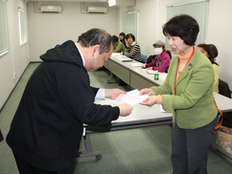
10時30分から内閣府男女共同参画局と要請懇談を行いました。対応した内閣府は、男女共同参画局調査課・監視担当課長補佐・西山春夫氏、同局・推進課課長補佐・飯村久美子氏、男女共同参画推進官・金子浩之氏、同局総務課調整係長・松隈大輔氏、全労連側は9人が参加しました。
要請の冒頭に柴田部長が要請趣旨を「女性差別撤廃委員会（ＣＥＤＡＷ）のフォローアップ項目に対し、政府は、昨年8月に追加報告を提出、11月に委員会から追加勧告が行われた。第3次男女共同参画計画に示した民法改正について『引き続き検討を進める』ではなく、１年以内に閣議決定などの進展がなければ、政府は条約履行とされ姿勢そのものを問われることになる。2011年度のジェンダー格差指数（ＧＧＩ、世界経済フォーラム）でも、日本は135カ国中98位と順位を後退させ、低い水準。女性労働者の半数以上は、正規労働者と比しても賃金・労働条件が著しく劣る非正規労働者に置き換えられている。単身女性の3人に一人が年収114万円に満たない「貧困」に陥っている。条約批准から四半世紀たった今もなお、日本の女性労働者が差別される状況は依然としてある。長時間・過密労働、成果主義賃金の導入などにより、男女共に長時間労働となっているなか、仕事と子どもを生み・育てることなどが両立できす、結果として女性が離職を余儀なくされる事態も改善されていない。非正規雇用の雇い止め、解雇などの「育休切り」が多発する事態も生まれている。男女平等社会の実現にむけて、第3次男女共同参画基本計画をすみやかに、実効ある実施ができるよう内閣府がイニシアチブを発揮し推進することを要請する」と述べました。

内閣府は、民法改正と男女格差是正のためのポジティブアクションなど特別措置の2つのフォローアップ項目について「日本の報告をおこない、ＣＥＤＡＷからは、内容は一部を評価するとされた。「民法改正」については、「引き続き検討する」としている。具体的な検討は法務省で行う。法務省と連携をとって引き続き検討を進める予定でいる。
これに対し、全労連からは「名前（姓）の問題はアイデンティティの問題、自分が自分らしくあること。自分の名前を自分で選択できることは非常に重要な問題なのだとＣＥＤＡＷは勧告している。また、日本では女性の国会議員の割合は非常に低い。女性の割合が多い国は比例制をとっている、女性比率が低い国ほど小選挙区制度を採用している。それなのに比例定数80削減と政府が言っている。見直しを求める」「私たちは姓を選択できることを求めているのに、国会では選択できないかのように問題をすり替えている。内閣府のみなさんに頑張っていただき『選択制』ということをアピールしてほしい」「私の友人の例をいえば、マンション購入の時に女性名義で購入しようとしたら、なぜ夫がいるのに女性側がローンを組むのか？と聞かれ、その手続きが非常に複雑になった。個人の自立につながることなので、がんばってほしい」「税務にかかわる仕事の現場では旧姓使用を認められているが、強制執行の場面では実名でなければいけないことになっている。これも不利益な扱いになる」

内閣府は 「パスポート、保険、銀行など日常生活に支障をきたしているので…という実情も議員に伝えている」として、政党間の思惑で法改正が滞ているとしたニュアンスの回答をし、さらに「社会のあらゆる分野において、指導的地位に占める女性の割合が少なくとも３０％となることについては喫緊の課題だと認識している。計画に沿って進める」と述べながら、「男女賃金格差是正にむけ、間接差別の改善、ポジティブアクションの義務化など男女雇用機会均等法の改正、パート労働者等の均等待遇の実現をはかること等を厚生労働省とともに推進すること」との要求については、「内閣府として回答することは難しい」と回答しました。

全労連として内閣府に現状の女性労働者の実態を伝えました。「正規と同じ仕事をしているのに、非正規に置き換えられたままになっている。自治体によっては半数が非正規なのが実態である。公務員は男女平等と言われているが、非正規であるということで格差が生じている。公務員は非正規を含めた男女賃金格差の調査をするべき」「基本計画は各省でバラバラである。数値は出したが、どう実行して行くのかが見えない。全国配転の可否、配転が昇任の条件とも言われているように、管理職をあきらめる女性もいる。また、定員削減の中で仕事が大変になっている。このような働き方では子どもは産めないという声もある。ハローワークや労基署など国の出先機関は大きな役割を担っているにもかかわらず出先機関の切り捨てがされつつあることは問題」

また、内閣府は「全ての自治体で男女共同参画社会基本法に基づく条例・計画の策定をすすめること。地域主権改革に基づく義務付けはずしを行わないこと」と言う要求に対して、「条例・計画については大変重要だと認識し、取り組みは続けている。現状を毎年4月1日に発表している。Ｈ23年4月1日で計画は65.9％（前年63.3％）と増え続けている。パンフレットの配布、男女共同参画の宣言都市をしたらセレモニーの段取りなどアドバイスをしている」と回答。
これに対し全労連として地方自治体の現状を伝え「市町村になると進んでいない。地方の自治体職員のポジティブアクションが遅れている。公契約条例の制定のとりくみが一部で行われているが、このとりくみをもっと進め、公契約の中に男女共同参加の視点を入れるということを、強くアピールしてもらいたい」と述べました。

「国・地方の女性施設の統廃合計画をやめ、存続させること」の要請に、内閣府は、「事業仕分けの対象となり予算が削減された施設はあるが、廃止には至ってない。活動拠点の施設として、ＮＰＯ、ＮＧＯなどの重要な拠点だという位置づけをしている。男女参画センターや女性センターなどの推進をしてゆく」と回答。全労連は「大阪のドーンセンターでは市場化テストが導入され、財団の予算がゼロになり、職員は賃金を半分にするか辞めるかという選択になっている」「男女共同参画基本法が制定された時には、きちんと独立してあった部署が、最近は他の部署と一緒になっている。独立した部署であることが男女共同参画をすすめるうえで重要だと考えている。1年に大臣が何人も変わるようでは、議論が継続せず、なかなか前にすすまない、大変なことはわかるが、頑張ってほしい」と各職場地域の実態を訴えながらも、男女共同参画局の今後一層の活動への期待をのべて要請懇談を終えました。

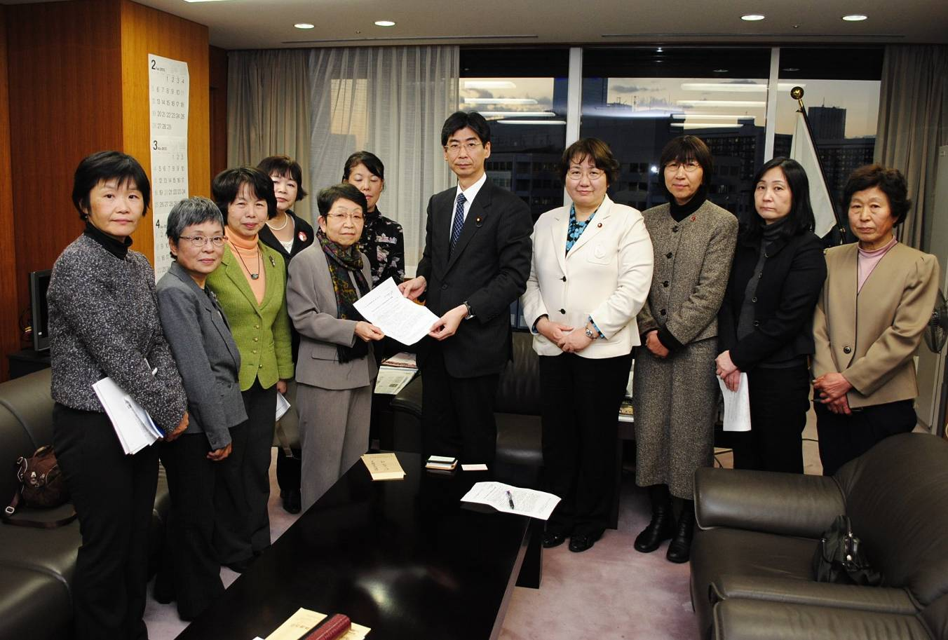
早急に民法改正法案の国会上程を／政治参画における男女の格差を是正のため、比例代表制を中心にする選挙制度に改定すること
婦団連 内閣府要請
婦団連は2月9日、少子化・男女共同参画担当大臣岡田克也氏あてに「早急に民法改正法案の閣議決定、国会上程を行うこと」「政治参画における男女の格差を是正するため、多様な民意が反映される公正な選挙制度をめざし、比例代表制を中心にする選挙制度に改定すること」を求めて要請を行いました。全労連柴田女性部長はじめ、国公労連、全教、自由法曹団、農民連、新婦人など10人が参加。内閣府の園田康博内閣府大臣政務官に要請書を手わたし、民法改正と比例代表制を中心にする選挙制度への改定を申し入れました。
堀江ゆり婦団連会長があいさつ。全労連の柴田真佐子副議長は、「選択制の夫婦別姓を政府としてもっとアピールするべきだ。民法改正を早急に閣議決定してほしい」と訴えました。全教の長尾ゆり副委員長は、「小選挙区制を導入してから女性の政治参画がさらに難しくなった。能力も意欲もある女性議員が増えるように比例代表を中心にする選挙制度にしてほしい」と語りました。

日本のジェンダー平等は、今も際立って遅れており、２０１１年度のジェンダー格差指数（ＧＧＩ、世界経済フォーラム）でも、日本は１３５カ国中９８位です。
女性差別撤廃委員会「総括所見」（2009年８月7日）でもきびしい勧告がなされ、とりわけ「民法の差別的規定の撤廃」、「女性の意思決定参加引き上げのための暫定的特別措置の導入」についてのフォローアップが求められました。昨年１１月に発表された政府のフォローアップ報告「国連女子差別撤廃委員会最終見解についてのコメント」(2011年８月)の審査結果によれば、民法改正については履行不十分として１年以内の再報告を求められています。
また女性の意思決定参加引き上げのための暫定的特別措置については、第3次男女共同参画基本計画の成果およびジェンダー平等のための追加措置を次回詳細に報告するよう勧告されました。
なかでも政治分野における女性の参画は大変遅れており、衆議院議員に占める女性の割合は11・３％、列国議会同盟によれば１８７カ国中１２２位と低位置にあります(2011年10月31日現在)。男女共同参画会議基本問題・影響調査専門調査会の2011年12月「最終報告」は、「政治分野における女性の参画拡大に向けて」で、「政治分野における女性の拡大は、民主主義の在り方や今後の経済社会の活性化に不可欠な男女共同参画の在り方に密接にかかわる問題であり、選挙制度の在り方の検討において重要な論点として考慮されなければならない」とし、「死票が多くなる小選挙区制より中選挙区制・大選挙区制や比例代表制の下での方が多様な民意が反映されやすく、女性議員の割合が高くなる傾向が見られる」と指摘しています。選挙制度をめぐっては、昨年秋より各政党協議会が開催され、民主党を除くすべての党が、小選挙区制の下での弊害、とりわけ民意がゆがめられることを指摘し抜本改革を求めています。にもかかわらず、民主党は消費税導入に先立ち、自ら「身を切る」という口実で、今国会に衆議院議員の定数削減法案（現行300の小選挙区の「0増5減」と「比例定数80削減」）を提出しようとしています。多くの死票で民意を封殺し、少数政党を排除し、議会制民主主義に反する「比例定数削減」は、「日本国民は、正当に選挙された国会における代表者を通じて行動」すると定めた憲法の精神に反します。選挙制度をどうするかは議会制民主主義の根幹にかかわる大問題であり、党利党略で強行することは許されません。

郵政期間雇用社員雇止裁判支援集会
NKB48発足―中島道子さんN（中島さんを）Ｋ（勝たせる）B（バックアップチーム）４８
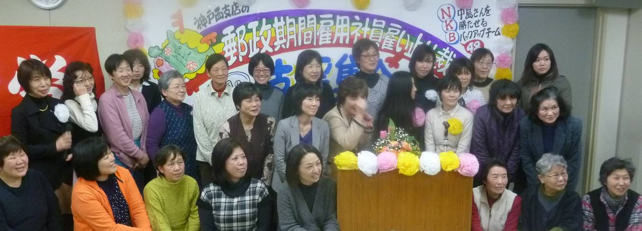
（郵産労こうべと兵庫労連女性部ニュースと郵産労女性部ニュースから）
2月6日、神戸市内婦人会館で「郵政期間雇用社員雇止裁判」支援集会が開催され、94人が参加しました。日本郵便では強引に推し進められた日本通運との宅配部門の統合により、赤字が生じたことを理由に全国的に期間雇用社員の雇止が全国的に行われました。神戸西区の日本郵便神戸西支店では、11人の女性期間雇用社員（郵産労組合員）は、当局から勤務時間を変更するとして、どれを選んでも大幅賃下げとなる7つの選択肢が示され、「応じなければ雇用の更新はない」として賃下げか雇どめかを迫られました。郵産労神戸中央支部は、「一方的な労働条件の切り下げも長年繰り返し雇用されてきた人の雇い止も違法である」と団体交渉を求めましたが、神戸西支店は交渉に応じず、地労委のあっせんも拒否して昨年3月末に11人全員を解雇しました。12月中島道子さんを原告に神戸地裁に提訴しました。
集会で神戸あじさい法律事務所増田弁護士が裁判の経過報告「郵政は正社員23万、非正規社員21万人で、5割が非正規社員で占められ、3年以上契約を更新している人は6割。その非正社員は実質的に正規と同じ仕事をしている。赤字の主要因は伍いり性を大きく逸脱した経営判断によるもの。原告の中島さんを解雇した後でもあらたに期間雇用社員を募集するなど、組合員を狙った解雇でもある」と指摘。
中島さんは「こんなにたくさんの人に来てもらい、私は一人じゃないということが分かりました。勝利の日までがんばります」と決意表明しました。
女性48人の支援集団を作る計画です。会場あふれんばかりの参加者９０人のうち３０人が女性でした。兵庫労連女性部も熱く支援します。
署名用紙を添付しました。ご協力お願いします。

日本航空の不当解雇撤回！公正な判決を求める 女性要請行動・・・
日本航空の不当解雇撤回を求める裁判は3月29日に乗員、30日に客室乗務員へ判決が出される予定です。女性団体は、裁判勝利をめざしこの間、女性の共同アピールや宣伝行動にとりくんできました。
判決を目前に控え、さらに運動を強めようとの婦団連の呼びかけにこたえ、下記の日程で東京地裁前での宣伝・要請行動に全労連女性部としても参加します。各女性組織複数名以上のご参加をお願いいたします。
2月29日（水）12：30～（12：20集合）
12：30～13：15 宣伝、
13：15～署名提出・要請行動
東京地裁前 千代田区霞が関1-1-4
メトロ丸の内線・日比谷線・千代田線「霞ヶ関」Ａ1出口／メトロ有楽町線「桜田門」5出口から徒歩3分
・・・・・・・・・・・・・・・・・・・・・・・・・・・・・・・・・・・・・・・

●情報●
●平成23年度厚生労働省第四次補正予算各目明細書
http://wwwhaisin.mhlw.go.jp/mhlw/C/?c=172499
●平成24年度厚生労働省各目明細書
http://wwwhaisin.mhlw.go.jp/mhlw/C/?c=172501
●短時間労働者への社会保険適用について検討／社保審特別部会
社会保障審議会の短時間労働者への社会保険適用等に関する特別部会は13日、第12回会合を開いた。適用拡大の論点に関するこれまでの意見を整理した資料が提出された。
http://www.mhlw.go.jp/stf/shingi/2r98520000022k66.html
●子ども・子育て新システムの基本制度まとめる／内閣府チーム
内閣府の「子ども・子育て新システム検討会議作業グループ基本制度ワーキングチーム」は13日、「子ども・子育て新システムに関する基本制度とりまとめ」を公表した。事業ごとに所管や制度、財源が分かれている現在の子ども・子育て支援対策を再編成し、制度・財源・給付について、包括的・一元的な制度を構築することなどが盛り込まれた。
http://www8.cao.go.jp/shoushi/10motto/08kosodate/pdf/kihon-torimatome.pdf
全労連談話 http://www.zenroren.gr.jp/jp/opinion/2012/opinion120221_01.html
●中高年者世代の就業状況など追跡調査／厚労省
厚生労働省は22日、全国の中高年者世代（2005年10月末現在で50～59歳の男女）を追跡し、健康・就業・社会活動の変化を継続的に調べる「第６回中高年者縦断調査」の結果を発表した。第１回調査（55～59歳）時に60～64歳で「仕事をしたい」と希望していた人のうち、今回調査で「仕事をしている」人の割合は74.8％だった。 http://www.mhlw.go.jp/toukei/saikin/hw/judan/chukou11/
●消費税引き上げによる雇用への影響など試算／労働総研
労働運動総合研究所（労働総研）は20日、消費税を現行の５％から10％に引き上げた場合のＧＤＰ（国内総生産）や雇用への影響を試算し、ホームページに掲載した。
http://www.yuiyuidori.net/soken/ape/2012/data/120220_01.pdf

